**AR Modellen: organische stoffen**

1. **VERKENNING: Open onderstaande link en download de app.**

<https://chemie-digital.de/index.php/3d-modelle/>

Hoe werkt het?

Klik op het menu 🡪 code zoeken 🡪 geef de code in van de gevraagde stoffen

1. **Ethaan (8EGXPV) – etheen (XKB1PR)**

Geef 2 verschillen die je kan zien tussen ethaan en etheen.

* Ethaan heeft een enkelvoudige binding en etheen heeft een dubbele binding.
* Ethaan heeft 6 waterstofatomen, terwijl etheen er maar 4 heeft.
* …

1. **Geef een voorbeeld van een organische stof met een drievoudige binding.**

Hex-3-yn, … (alkynen)

1. **Butan-2-één (KVMYE4)**

Wat betekent de 2 in de naamgeving van deze organische stof?

Dit is het nummer van het eerste koolstofatoom waar een dubbele binding voorkomt.

1. **Methaan (VPN18P)**

Geef de brutoformule van methaan:

CH4

Als je dit weet, welk atoom hoort dan bij welke kleur? (Geef de volledige naam van de atomen!)

Grijs/zwart = koolstof

Wit = waterstof

1. **Ga naar volgende website:**

<https://chemie-digital.de/index.php/iupac-nomenklatur/>

Om te starten vertaal de pagina naar het Nederlands.

Als je twijfelt, neem eerst even nog eens de leerstof door.

Sluit dan je boek en test of het je al lukt.

1. **Bepaal de langste keten (testen)**

Plaats hier een screenshot van je score.

…

1. **Sluit nu je laptop en vul de naamgeving in van de alkanen.**

|  |  |  |
| --- | --- | --- |
| **Structuurformule** |  |  |
| **Naamgeving** | 3-ethylhexaan | 3-ethyl-2-methylhexaan |

1. **Vul de naamgeving in van de halogeenalkanen.**

|  |  |  |
| --- | --- | --- |
| **Structuurformule** |  |  |
| **Naamgeving** | 1-broombutaan | 2-chloor-3,5-diethylhexaan |

1. **Vul de naamgeving in van de alkenen en de alcoholen.**

|  |  |  |
| --- | --- | --- |
| **Structuurformule** |  |  |
| **Naamgeving** | But-2-een | Propaan-1,2,3-triol |

1. **Ga naar deze website:**

<https://builder.molview.org/>

Maak de gegeven moleculen met de site.

Maak een screenshot van je molecule en voeg in.

TIP: Teken eerst de structuurformule op een papier!

1. methanol

1. chloorethaan

1. Geef de naam van onderstaande molecule:

4-ethyl-2-methylhexaan

1. **BIOSIM**

Ga met je gsm naar volgende website: <https://biosim.pt/AR/>

Open met je laptop/chromebook deze pdf: <https://biosim.pt/wp-content/uploads/2018/11/BioSIM-AR-Molecules-30.pdf>

Zoom in op een QR-code van een molecule en scan deze met je gsm.

Probeer vervolgens deze molecule zo goed mogelijk na te tekenen (kleur, structuur).

1. Ammoniak NH3

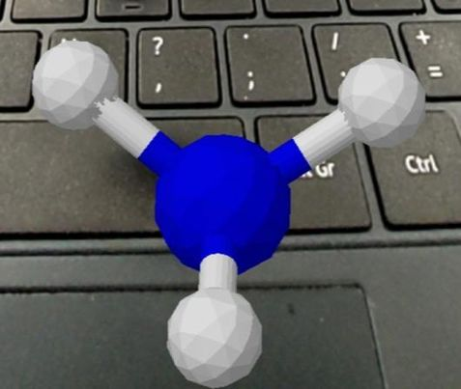

1. Koolstofdioxide CO2

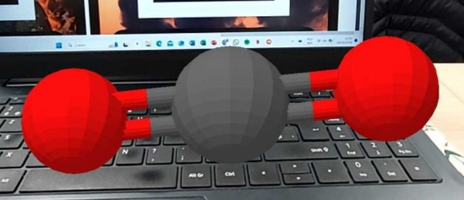

1. Methaan CH4

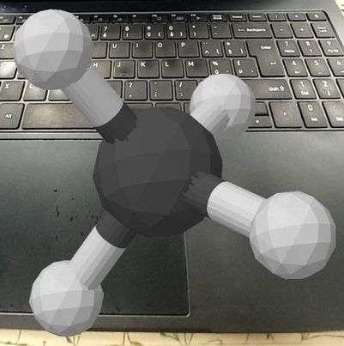

1. Butaan C4H10

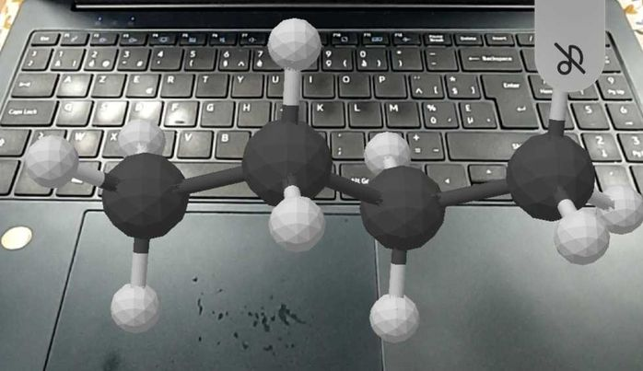

1. Etheen C2H4

